Национальная Библиотека Беларуси –
Площадь Победы
31.10 03.11 04.11 05.11 14.11 21.11

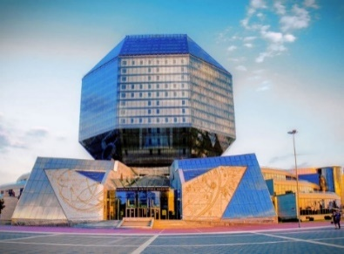
НАЦИОНАЛЬНАЯ БИБЛИОТЕКА (с музеем книги)
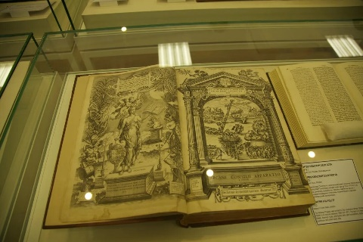
Экскурсия проходит по трём этажам библиотеки. Во время экскурсии посетители знакомятся с историей библиотеки, её художественным оформлением, техническим оснащением и архитектурными особенностями здания. С обзорной площадки экскурсанты имеют возможность полюбоваться панорамой г. Минска. Выгодное ландшафтное расположение библиотеки делает обзорную площадку привлекательным объектом в туристическом плане. Великолепные виды столицы и ее окрестностей, открывающиеся с высоты 73 метров, производят яркое впечатление в любое время года. Разрешается фото и видеосъемка.

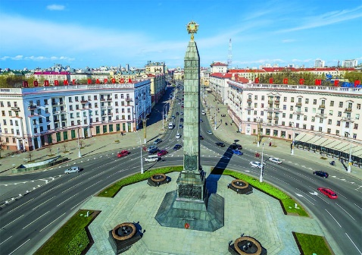
Площадь Победы — один из центральных и наиболее значимых символов Минска, столицы Беларуси. Она расположена на проспекте Независимости, между улицами Захарова и Киселёва, в живописном месте недалеко от поймы реки Свислочь. Это не просто архитектурное пространство — это священное место памяти, посвящённое подвигу белорусского народа и воинов Советской армии в годы Великой Отечественной войны. Площадь служит как местом проведения торжественных мероприятий, так и одной из самых популярных остановок в рамках экскурсий по Беларуси.

Стоимость: 60 бел. руб.

В стоимость входит:
- проезд на автобусе туркласса;
- экскурсионное обслуживание;
- входные билеты и экскурсии по программе.

Контакты: 8029-566-83-70 Виктория

